Преподаватель Беседина Людмила Васильевна
Предмет «Основы музыкальной литературы»
3 класс ОР
Внимание! Занимаемся по учебнику Шорникова М. «Музыкальная литература. Развитие западно-европейской музыки» 2 год обучения
Задание на неделю 9 – 15 ноября
Тема: Органные произведения Иоганна Себастьяна Баха
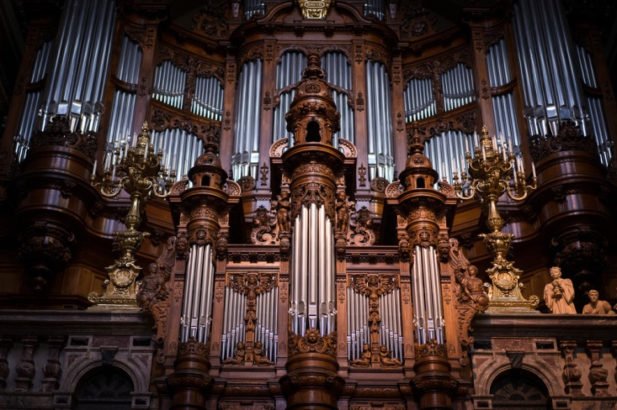
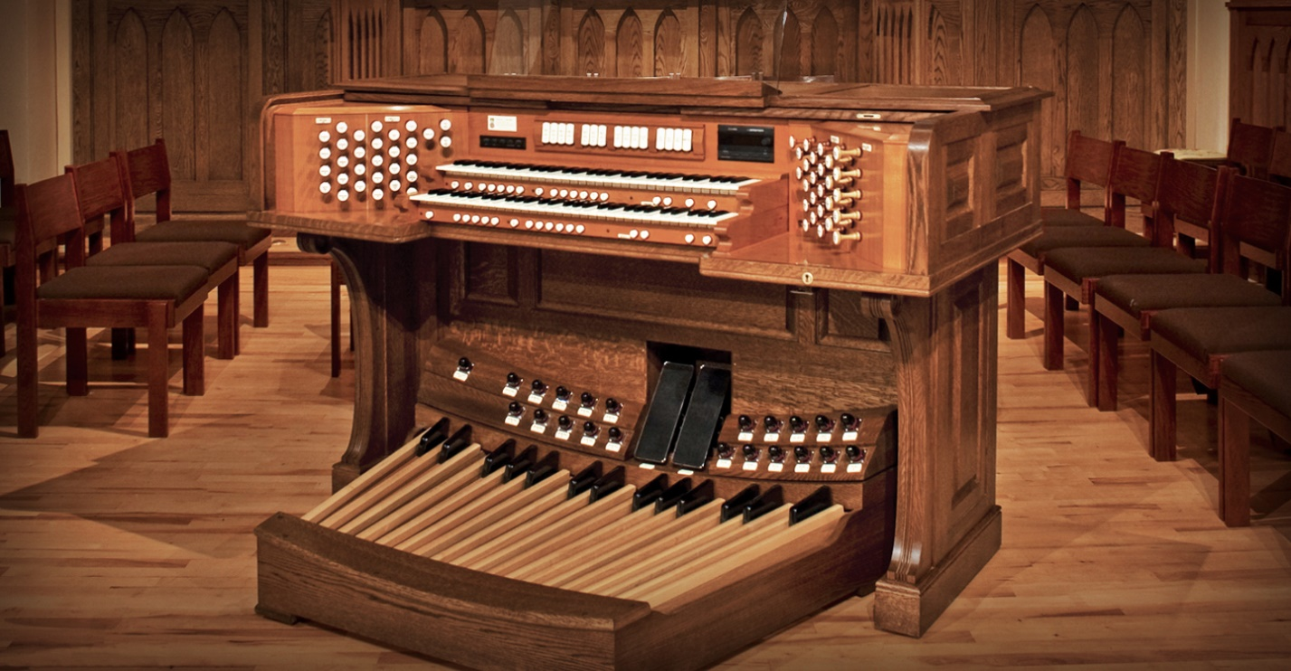
- Прочитать внимательно в учебнике текст на стр.41-42.
- В интернете най ти и послушать Хоральную прелюдию фа минор И.С. Баха.
- Устно придумать вопросы по прочитанному материалу.

Срок исполнения – до 15 ноября включительно

